Не учи безделью, а учи рукоделью.
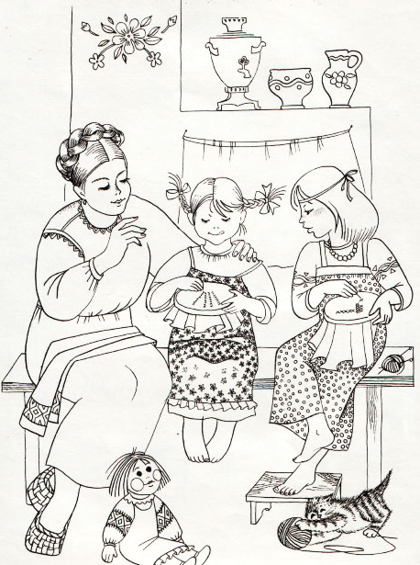

Где блины, там и мы.

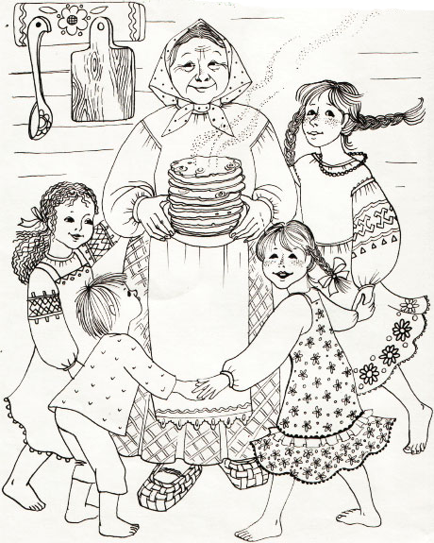

Терпенье и труд всё перетрут.

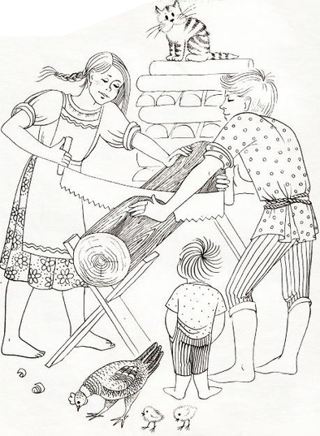

Кто хвалится, тот с горы свалится.

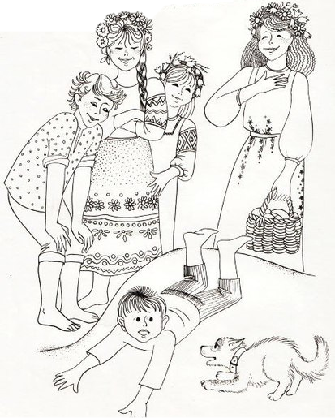

Без труда не вытащишь и рыбку из пруда.
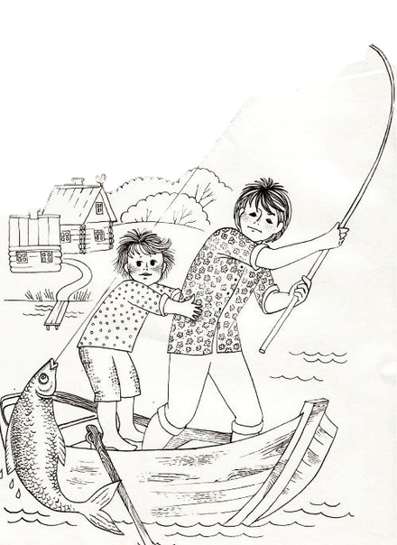

Скучен день до вечера, коли делать нечего.

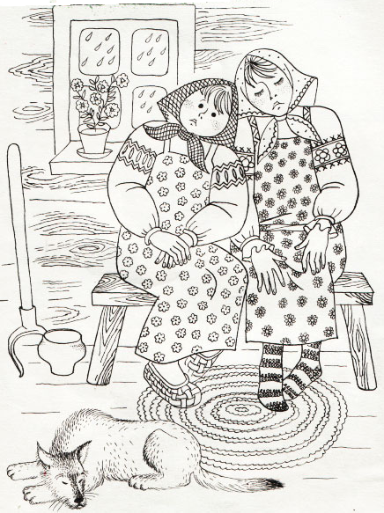

Хохлатые хохотушки хохотом хохотали:
ха-ха-ха-ха.

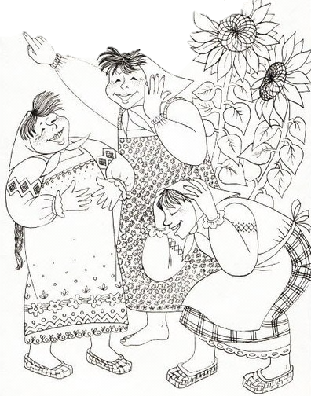

Любишь кататься, люби и саночки возить.

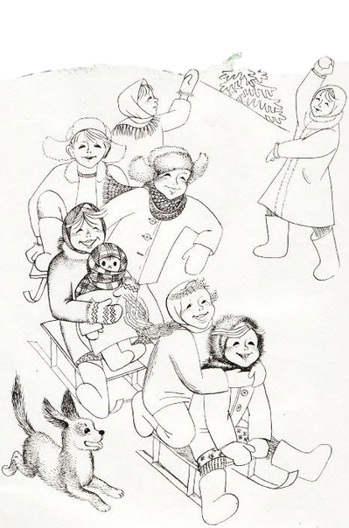

Не место красит человека, а человек место.

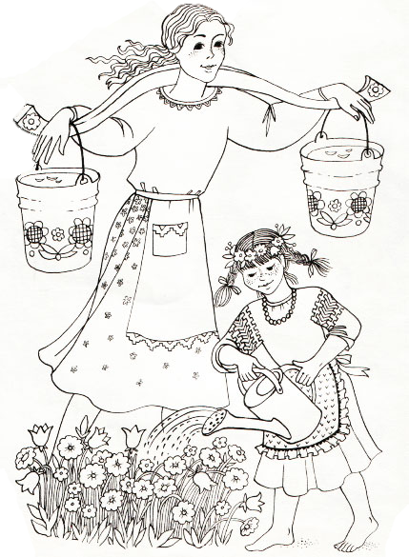

Съел молодец тридцать три пирога с пирогом,
да все с творогом.
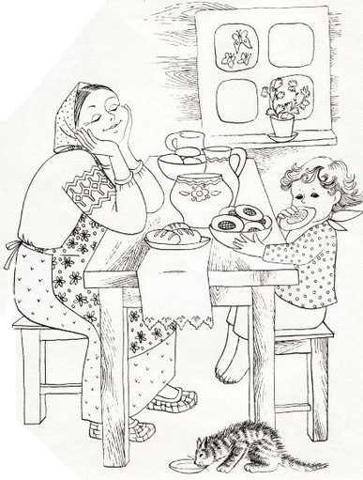

Дело мастера боится.

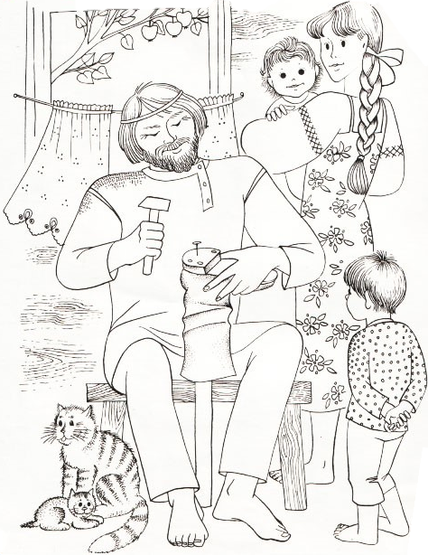

Кончил дело – гуляй смело.

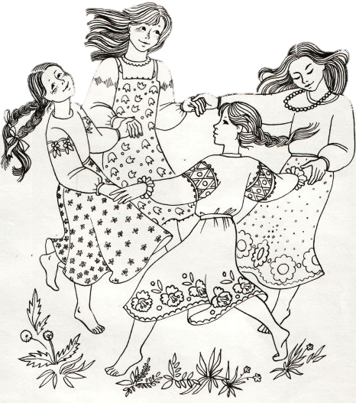

Разукрашка
для детей

«Тот, кто любит труд, не нуждается в развлечениях»
Жан де Лабрюйер

Каждая нация имеет своеобразную копилку из коротких поучительных суждений, коротеньких притч, называемых пословицами. В них - гибкость ума, характер, нравы и обычаи народа, сила языка его. В пословицах - выработанная жизненным опытом практическая философия, передаваемая устно одним поколением другому.
Пословица полна мысли, добродушия и касается всех сторон внутренней жизни человека; вместе с тем она отличается выразительностью, меткостью, колкостью, юмором и, как говорится, каждому следует мотать ее себе на ус. Для пословицы равны все сословия и убеждения, и богатый и бедный, и умный и глупый, словом, она ко всем одинаково строга и справедлива.
Пословица – это свод правил жизни, продукт народной мысли, народного творчества. Трубочист, башмачник, ученый математик, портной, пекарь – люди этих различных профессий и положений были создателями пословиц. Каким образом? Они обменивались тем, «что живет у них на языке». Так вот и появлялись остроумные суждения, меткие выражения, истинные лукавинки.

Не плюй в колодец: случится напиться.

